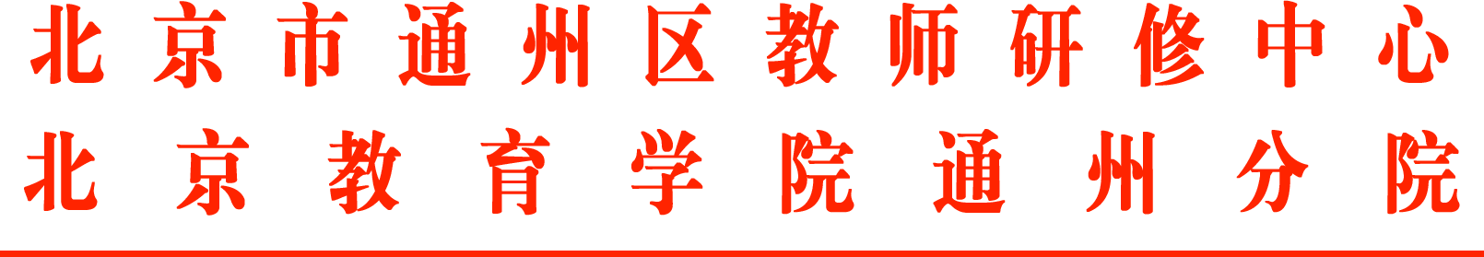

关于开展习近平生态文明思想融入大中小学思政教育的路径探索——以城市绿心森林公园为载体的通州区大中小学思想政治教育一体化

区域联合体同上一堂思政课活动的通知

各中小学：
为深入贯彻《关于推进北京市大中小学思想政治教育一体化建设的指导意见（试行）》精神，落实立德树人根本任务，推进习近平生态文明理念在大中小学落地生根，通州区聚焦绿心公园这一典型区域生态文明场域，组织开展“习近平生态文明思想融入大中小学思政教育一体化的路径探索——以绿心公园为载体的通州区大中小学思想政治教育一体化区域联合体研讨会”，展示通州区大中小学思想政治教育一体化区域联合体阶段性成果，探索可推广、可借鉴的思政一体化研修方式变革路径。现将有关事宜通知如下：
一、会议时间
2025年12月24日（周三）上午8:30-11:30
二、会议地点
通州区运河中学综合楼2层报告厅（通州区梨园镇京洲中街1号院）
三、会议主题
习近平生态文明思想融入大中小学思政教育的路径探索
——以城市绿心森林公园为载体的通州区大中小学思想政治教育一体化区域联合体同上一堂思政课活动
四、参会人员
1.北京师范大学李晓东教授，通州区大中小学思想政治教育一体化区域联合体专家
2.北京北投生态环境有限公司领导，城市绿心森林公园领导
3.通州区委教工委、区教委领导；通州区教师研修中心领导
4.通州区全区中小学主管思政副校长1人，思政教师代表1人
五、会议议程
阶段 | 时间 | 内容 | 主讲人
8:10-8:30 | 签到
大中小思政一体化课堂展示 | 8:30-9:10 | 小学《探秘“绿心”乐园，争当绿色卫士——一棵树的绿色约定与环保初体验》 | 柴精精 运河小学
大中小思政一体化课堂展示 | 9:15-9:55 | 初中《解码“绿心”智慧，共绘生态蓝图——绿心公园的生态实践与绿色提案》 | 毅兰 运河中学
领导致辞 | 10:00-10:05 | 介绍参会人员 | 主持人：陈玉 运河中学副校长
领导致辞 | 10:05-10:10 | 领导致辞 | 运河中学领导
大中小学思政一体化说课展示 | 10:10-10:30 | 高中《创新“绿心”模式，建设美丽北京——绿心公园的生态转型与绿色发展》 | 马欣欣 运河中学
大中小学思政一体化说课展示 | 10:10-10:30 | 大学《激活“绿心”动能，贡献中国方案——习近平生态文明思想的京华实践与时代创新》 | 赵聪聪 北京工业大学
一体化区域联合体书画展示 | 10:30-10:40 | 《绿心公园的前世今生》 | 北京教科院通州区第一实验小学  学生，运河中学初、高中学生
联合体一体化研修沙龙 | 10:40-10:55 | 主题《从“一棵树”到“一种发展理念”——基于城市绿心森林公园的大中小学思政课一体化教学设计与实施路径》 | 主持人：高明月 运河中学附属小学副校长  发言人：柴精精、毅兰、马欣欣、赵聪聪
专家点评 | 10:55-11:15 | 李晓东 北京师范大学马克思主义学院、大中小学德育一体化国家教材建设重点研究基地教授
领导讲话 | 11:15-11:30 | 1.城市绿心森林公园领导  2.通州区委教工委、区教委领导
六、会议组织
指导单位：北京工业大学
中共北京市通州区委教育工作委员会
北京市通州区教育委员会
支持单位：北京北投生态环境有限公司
北京绿心园林有限公司
主办单位：北京市通州区教师研修中心
承办单位：通州区运河中学
通州区运河中学附属小学
北京教育科学研究院通州区第一实验小学
通州区运河小学
七、会议报名
请各学校按通知要求落实参会人员，并于2025年12月23日（周二）上午11:30前，请参会人员扫描二维码填写回执。请参会人员按时参会。请大家绿色出行。


北京市通州区教师研修中心（分院）思政创新中心
2025年12月19日
（联系人：苗绮云 联系电话：52113017）

